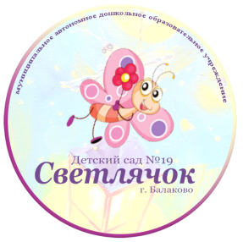

МУНИЦИПАЛЬНОЕ АВТОНОМНОЕ ДОШКОЛЬНОЕ ОБРАЗОВАТЕЛЬНОЕ УЧЕРЕЖДЕНИЕ – ДЕТСКИЙ №19 «СВЕТЛЯЧОК» г.БАЛАКОВО САРАТОВСКОЙ ОБЛАСТИ

**ПЕРСПЕКТИВЫ РАЗВИТИЯ ПРОЕКТА**



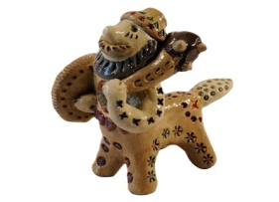

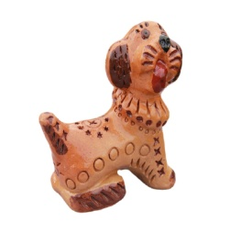

Подготовила:

творческая группа

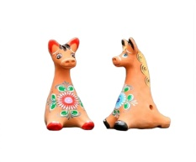педагогов МАДОУ

детский сад №19

«Светлячок»

Согласно федеральному закону "О народных художественных промыслах" №7-ФЗ от 12.12.1923г. «Народные промыслы представляют собой неотъемлемое достояние и одну из форм творчества народов Российской Федерации. Сохранение, возрождение и развитие народных промыслов является важной государственной задачей».

В Федеральном государственном образовательном стандарте дошкольного образования большое внимание уделяется сохранению уникальности и самоценности детства как важного этапа в общем развитии человека; делается акцент на воспитании, социально-педагогической поддержке становления и развития высоконравственного, ответственного, творческого, инициативного, компетентного гражданина России. Одним из важных аспектов современной государственной политики ФГОС ДО определяет введение     национально-регионального компонента в систему образования разного уровня.

Одной из наиболее эффективной формой организации образовательной деятельности в детском саду является метод проектов. Именно проектная деятельность помогает объединить всех участников образовательных отношений: детей, родителей и педагогов в совместную деятельность. Реализованный проект «Сохраняя традиции - создаем будущее» обусловленный ориентацией образовательного процесса на воспитание дошкольников в духе любви и уважения к своей малой Родине, на сохранение культурно-исторического наследия, традиций своего региона стал отправной точкой включения регионального компонента в образовательную программу в ДОУ.

Успех в дальнейшей работе педагогов МАДОУ детский сад №19 «Светлячок» над воспитательным потенциалом, заключенным в народном прикладном творчестве, будет обеспечен, если педагоги продолжат с самого раннего детства прививать детям любовь, к изучению народной культуры, традиций используя как традиционные методы обучения и воспитания, так и современные образовательные технологии.

Проведенный нами анализ показал, что наиболее благоприятным и эффективным способом развития детского творчества является разнообразие и вариативность методов работы с детьми. Новизна обстановки, разнообразие материалов, увлекательные для детей новые технологии, возможность выбора – вот что способствует развитию детской деятельности, любознательности и инициативности. Необходимо постоянно создавать новые обстоятельства, чтобы детям было возможно применять ранее усвоенные знания и умения, а также искать инновационные методы и оригинальные подходы. Это именно то, что пробуждает в детях позитивные чувства, восторженное изумление и стремление к творчеству и познанию.

Создания условий, различные подходы, инструменты, способы обучения и воспитания молодого поколения отраженны и в Федеральном государственном образовательном стандарте дошкольного образования.

Таким образом, в настоящее время перед педагогическим коллективом МАДОУ детский сад №19 «Светлячок» открываются **перспективы** развития проекта по сохранению культурно – исторического наследия Саратовского региона. Опыт учреждения в реализации инновационной деятельности по теме: «Использование воспитательного потенциала мультфильмов в формировании социально – нравственных ценностей у детей дошкольного возраста», а так же опыт приобщения детей дошкольного возраста и их родителей к истокам культуры и духовности народов России, к народному наследию родного края, позволяет нам  соединить декоративно – прикладное искусство и компьютерные технологии, в частности анимацию. Ключевой идеей здесь выступает создание авторских мультфильмов,  рассказывающих о культурных ценностях родного края, о семейных и духовных традициях, о народных промыслах. В содержательную основу мультфильмов будут заложены произведения, сказки Пётра Петровича Африкантова, мастера, который восстановил старинную традиционную  саратовскую глиняную игрушку, легенды об истории и промыслах Саратовского края, через чтение произведений местных авторов, посещение культурно - исторических мест. В процессе создания мультфильма дошкольники приобретают универсальный опыт в неограниченном числе видов деятельности, через продуктивный синтез художественного и технического творчества детей. Реализуя данные перспективы, позволит педагогам расширить содержание формы, методы воспитания и образования в приобщении детей к культурно – историческому наследию народов России и традициям своей малой Родины средствами мультипликации. Данное слияние полностью отвечает приоритетам государственной политики в сфере образования - привлечения подрастающего поколения в техническую сферу и воспитания, становления и развития высоконравственного, ответственного, творческого, инициативного, компетентного гражданина своей Родины. В этой связи очевидны перспективы развития данного направления через разработку творческого инновационного проекта «Создание авторских мультипликационных фильмов по мотивам сказок об истории и промыслах Саратовского края, с детьми старшего дошкольного возраста как условие приобщения к культурно-историческому наследию народов России и Саратовской области», и за этим мы видим будущее.

Созданные детьми авторские мультфильмы можно использовать как наглядное образовательное пособие в дошкольных образовательных учреждениях.